Mini Game《泡泡急救》测试计划

V 1.0

历史版本

版本 | 日期 | 作者 | 修改原因
V 1.0 | 2012年4月9日 | wanerhuang | 初始版本
V 1.1 | 2012年4月 19日 | wanerhuang | 修改

目录
1 引言 - 3 -
1.1 编写目的 - 3 -
1.2 背景 - 3 -
1.3 定义 - 3 -
1.4 参考资料 - 4 -
2 计划 - 4 -
2.1 游戏模块组成 - 4 -
2.2 测试内容 - 5 -
3 资源要求 - 6 -
3.1 人力资源 - 6 -
3.2 测试环境 - 6 -
3.3 测试工具 - 7 -
4 实施测试 - 7 -
4.1 测试进度（项目里程碑） - 7 -
4.2 测试策略 - 7 -
4.3 可交付件 - 11 -
5 评审意见 - 11 -

1 引言

1.1 编写目的
测试的目的是尽可能的发现软件中的错误和缺陷，并加以纠正从而保证软件的质量。软件测试贯穿于需求分析直至产品发布，并不单单是开发流程中一个阶段，而是一件很很繁琐的事情，需要有计划有策略的进行，因此编写测试计划文档能够促使我们更深入的去了解和分析被测系统、规范我们的测试流程、提高测试效率。

1.2 背景
• 软件名称（游戏名称）：泡泡急救
• 目前益智小游戏深受玩家的喜爱，《泡泡急救》就是一款可爱风十足的2D、B/S架构的单人益智休闲游戏，并且还可以选择对战模式，适合于全年龄段。游戏的设计参考了现实中的打保龄球，将其简单和抽象化，实现上借助物理引擎完成球体的运动过程，达到预设的目的地。
• 为保证该款小游戏能够按照策划书的要求呈现，必须制定测试计划，编写好测试用例，为后期测试工作的顺利进行，奠定良好的基础。

1.3 定义
* 测试用例（Test Case）：是为某个特殊目标而编制的一组测试输入、执行条件以及预结果，以便测试某个程序路径或核实是否满足某个特定需求。测试时通过输入数据，运行被测程序，如果运行的实际输出与预期结果不一致，则表明发现了程序中的错误。
* 白盒测试（白箱测试）又称结构测试、逻辑驱动测试，这种方法把测试对象看做一个透明的盒子，测试人员根据程序内部的逻辑结构以及相关信息设计测试用例，检查测试程序中所有逻辑路劲是否都按预定的要求正确的工作。
* 黑盒测试（黑箱测试）又称行为测试、功能测试，这种方法把测试对象看做一个黑盒子，测试人员完全不考虑程序内部的逻辑结构及内部特征，只依据程序的需求规格说明书，检查程序的功能是否符合它的功能需求。
* 性能测试 目的是验证软件系统是否能够达到用户提出的性能指标，同时发现软件系统中存在的性能瓶颈，优化软件，最后起到优化系统的目的。
性能测试是通过自动化的测试工具模拟多种正常、峰值以及异常负载条件来对系统的各项性能指标进行测试。负载测试和压力测试都属于性能测试，两者可以结合进行。
*协议测试 用来保证协议实现的正确性和有效性的重要手段。主要包括四种测试：一致性测试（协议实现系统与协议的符合程度）；性能测试（检测协议实现系统的性能指标，如传输速率、连接时间等）；互操作性测试（检测同一协议不同实现版本之间、或同一类协议的不同实现版本之间互通能力和互联操作能力）；鲁棒性测试（检测协议实现系统在各种恶劣环境下运行的能力）

1.4 参考资料
- 《深入浅出JavaScript》 ChristianHeilmann (德国) 牛海彬等译 人民邮电出版社
- 《锋利的JQuery》 单东林 张晓菲等 人民邮电出版社
- 《软件测试》第二版 （美）巴顿（Paaton,R.） 著 机械工业出版社
- 《软件测试技术经典教程》 赵斌 科学出版社

2 计划

2.1 游戏模块组成
用例图：
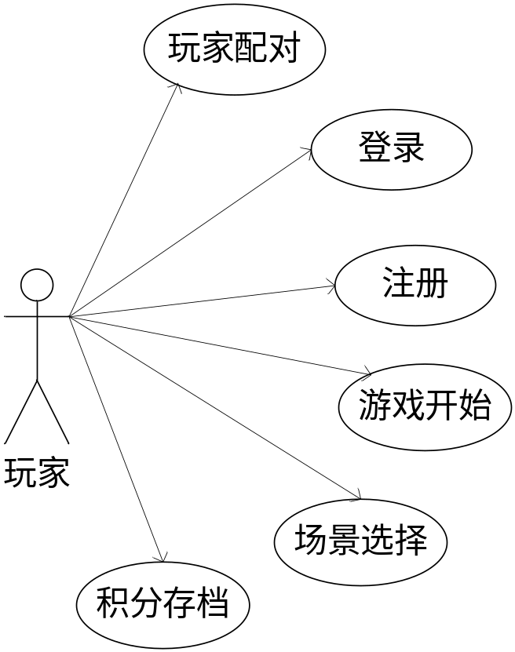

操作流程图：

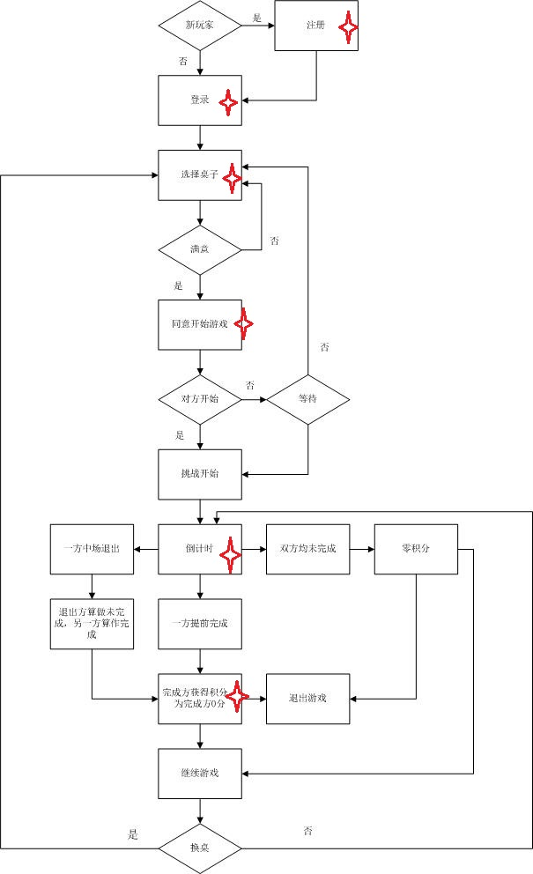

2.2 测试内容
测试模块：

- 登录
该模块是游戏的入口，首先要保证玩家可以顺利的登录，其次保证安全性，测试的重点是对玩家账户名和密码的校验（页面获取信息与数据库中数据的一致性），以及对非法输入及操作的处理。
- 注册
新玩家需注册，玩家输入基本信息，测试重点是：正确存储玩家信息至数据库，并对非法输入进行处理。
- 玩家配对（类似选择桌子）
在线用户的统计，双人配对策略，测试的重点在于有新用户登录时，在线用户的统计更新是否及时，以及配对的策略合理与否。
- 确认开始游戏
前提玩家配对成功，并确认开始游戏，加载游戏画面。测试的重点是不同平台或者不同浏览器加载游戏资源的情况。
- 游戏过程（玩法）
游戏过程出现的各种场景都遵循游戏规则，测试的重点是游戏物理世界中的物体都按照玩家的操作做出动态的变化，且符合游戏规则；显示的对战玩家的游戏过程（完成任务情况）是否在延时范围内。
测试的重点是：UI测试，与浏览器的兼容性测试
- 积分存档模块
记录玩家在游戏过程中所获积分，在游戏结束后将必要信息存至数据库，测试的重点是对数据库的读和写。
- 客户端与服务器的通信接口
确保接口调用的正确性，测试的重点是：通信的协议、数据和数据完整性测试。

3 资源要求

3.1 人力资源
角色 | 人数 | 姓名 | 职责
测试设计人员 | 1 | wanerhuang | 编写测试用例
测试实施人员 | 3 | Tannertan，wanerhuang | 执行测试
测试分析总结 | 3 | Tannertan，wanerhuang | 测试分析总结

3.2 测试环境
PC：
目前主流配置的pc均可，只要支持以下浏览器任意版本：IE9、Firefox 3.5、
Chrome 3.0、Safari 3.0、Opera 10.5
手机：
系统为Android 2.1和IOS 4.0及以上的智能手机。

3.3 测试工具
用途 | 工具名称 | 版本 | 生产厂商
版本控制 | SVN | TortoiseSVN 1.7.6 | CollabNet

4 实施测试

4.1 测试进度（项目里程碑）
阶段任务 | 工作量 | 负责人 | 开始日期 | 结束日期
制定计划 |  |  | 2012.4.9 | 2012.4.11
测试环境 |  |  | 2012.4.11 | 2010.4.13
设计测试用例 |  |  | 2012.4.11 | 2012.4.20
执行测试 |  |  | 2012.4.15 | 2012.4.25
完成测试报告 |  |  | 2.12.4.25 | 2012.4.28

4.2 测试策略
4.2.1 测试需求
• 功能测试
• 用户界面测试
• 单元测试
• 集成测试
• 接口测试
• 协议测试
• 兼容性测试（浏览器）
• 性能测试（服务器）
• 数据和数据完整性测试

4.2.2 测试类型

功能测试
测试目标 | 确保测试对象的功能正确，做了对象该做的事，没有做它不需做的事。包括登录、注册、游戏设置、游戏玩法等。
测试方法 | 利用有效和无效的数据来执行测试用例，验证测试对象的功能：  - 使用有效数据时得到预期结果；  - 使用无效（或非法）数据时提示相应的错误信息或者警告信息；  - 与其他模块的关联正确（各业务规则正确的应用，比如遵循游戏规则）。
完成标准 | - 所计划的测试已全部完成；  - 所发现的严重以上级别bug均被解决。
需考虑的特殊事项 | 无

用户界面测试

测试目标 | UI测试，测试用户界面的风格是否满足策划要求，文字是否正确，页面是否美观，文字、图片组合是否合适，操作是否友好等等。
测试方法 | - 确保图形有明确的用途；  - 验证所有页面的字体风格一致；  - 背景颜色与字体颜色和前景颜色相搭配；  - 图片的大小和质量；  - 验证文字的回绕。
完成标准 | 所计划的测试已全部完成；  所发现的严重以上级别bug均被解决。
需考虑的特殊事项 | 无

单元测试
测试目标 | 最低级别的测试活动，通常由程序员自己完成。  越早的发现bug，会节省很多时间和降低更多的风险。
测试方法 | 针对一个函数或者类，检测被测代码的一个小功能点是否正确。  一个单元测试是用于判断某个特定条件（或者场景）下某个特定函数的行为。  输入需要考虑：正常输入、边界输入、非法输入
完成标准 | 小单元模块完成了其预期功能，并对边界值和非法输入做了处理。
需考虑的特殊事项 | 无

集成测试

测试目标 | 确保各个功能模块组合在一起之后，能够按照既定的意图协作运行。
测试方法 | 在单元测试的基础上，将所有的模块按照设计要求组装成系统，进行集成测试。
完成标准 | - 执行了测试计划中规定的集成测试；  - 修正了级别为严重以上的bug；  - 测试结果通过了专门小组的评审。
需考虑的特殊事项 | 确定或说明那些将对功能测试的实施和执行造成影响的事项或因素

接口测试

测试目标 | 确保接口调用的正确性
测试范围 | 所有软件接口，记录输入输出数据
完成标准 | 调用的输入和输出均符合预期
需考虑的特殊事项 | 接口的限制条件

协议测试

测试目标 | 是指针对通信协议进行的测试, 是对常规测试的一种补充  （1）验证服务器逻辑异常考虑是否完善  （2）代码覆盖率测试
测试方法 | 借助协议测试的工具
完成标准 | 执行了协议测试的相关用例  测试结果通过了专门小组的评审
需考虑的特殊事项 | 协议规则的更新

兼容性测试（浏览器）

测试目标 | 找出浏览器存在的兼容性问题。  不同浏览器在处理一个相同的页面时，表现有时会有差异，而网页游戏对浏览器的兼容性有较强烈的需求。
测试方法 | 兼容性问题分三类：  - 渲染相关；（2）脚本相关；（3）其他类别  在主流平台上对不同浏览器的不同版本进行测试，确定兼容性存在的问题。
完成标准 | 执行了全部浏览器兼容性的测试用例  得出测试结果，并给出解决方案

性能测试（负载测试）
主要针服务器进行

测试目标 | 核实所指定的事务在不同的工作量条件下的性能行为时间。  业务功能在一下情况的性能行为：  • 正常的预期工作量  • 预期的最繁重工作量  评估系统的能力、识别系统的弱点、系统优化、验证稳定性和可靠性。
测试方法 | 增加事务数量，通过负载测试观察系统性能指标的变化。（例如同时在线的玩家不断增加）
完成标准 | 在事务要求的时间范围内完成测试，没有发生故障。
需要考虑的特殊事项 | 应该在专用的机器上进行，以便实现完全的控制和精确的评测；负载测试所用的数据库应该是实际大小或相同缩放比例的数据库。

数据和数据完整性测试

测试目标 | 确保数据库访问方法的进程正常运行，数据不会遭到破坏。
测试方法 | 调用数据库访问方法和进程，并在其中填充有效和无效的数据（或对数据的请求）  - 检查数据库，确保数据按照预期的方式存储，并且所有的数据库时间正常的发生；  - 检查返回的数据，确保按查询条件检索到了正确的数据
完成标准 | 所有的数据库访问方法和进程都按照设计的方式进行，数据没有遭到破坏
需考虑的特殊事项 | 测试可能需要DBMS或驱动程序在数据库中直接输入或修改数据。

4.3 可交付件

5 评审意见
交付件 | 作者 | 交付时间
《测试计划》 | wanerhuang | 2012.4.11
《测试用例》 | wanerhuang | 2012.4.18
《测试总结报告》 | Wanerhuang、tannertan | 2012.4.28
审核人 | 签名 | 日期
项目经理

